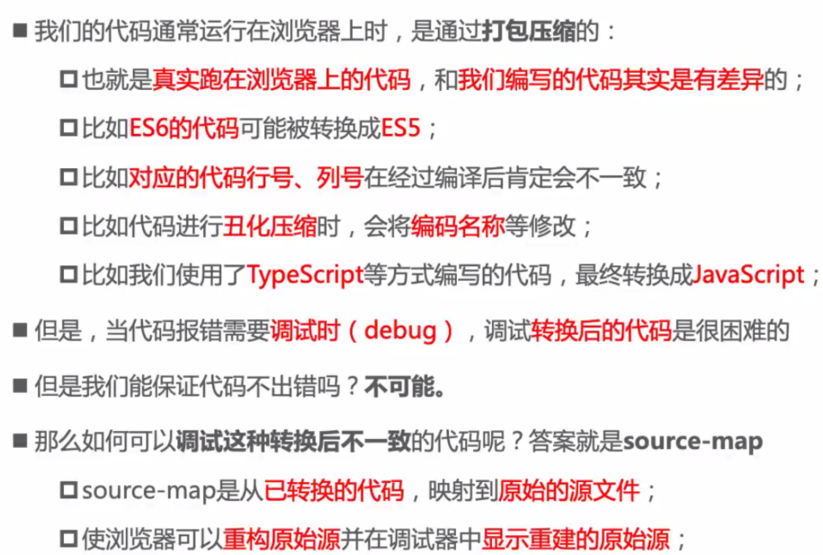

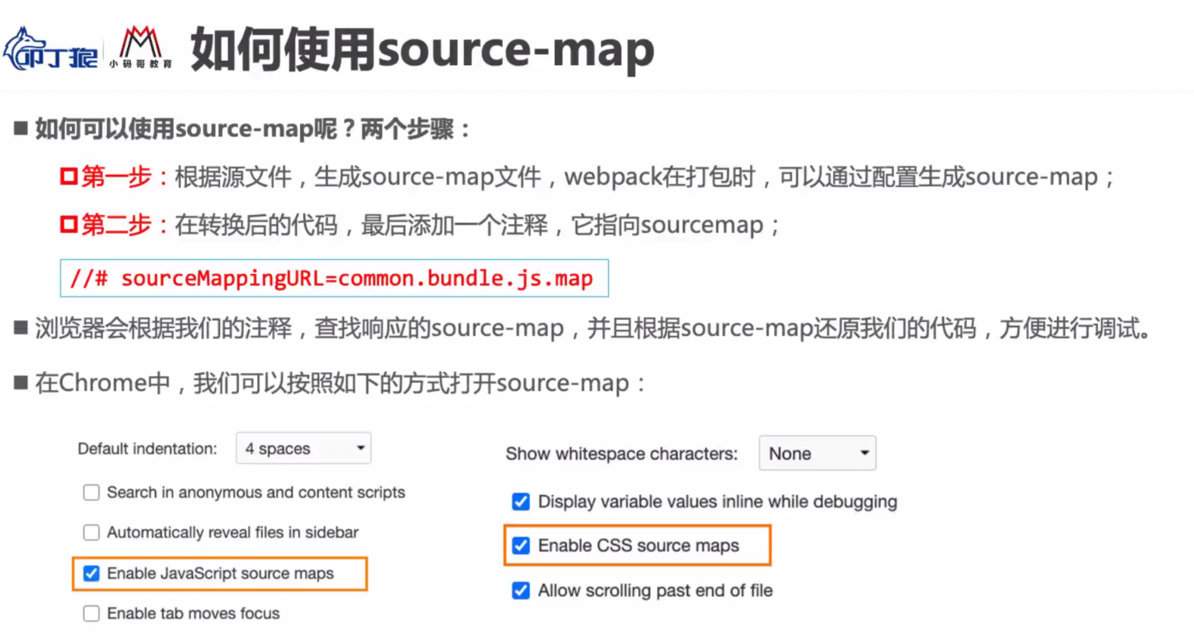

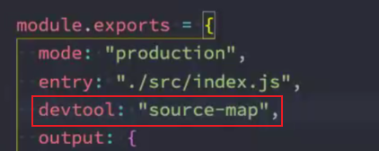

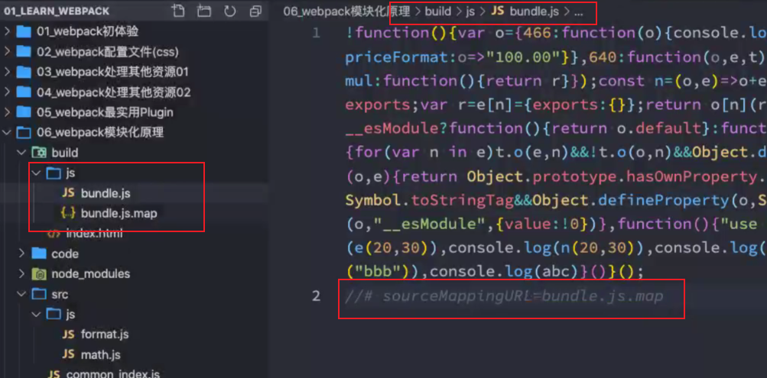

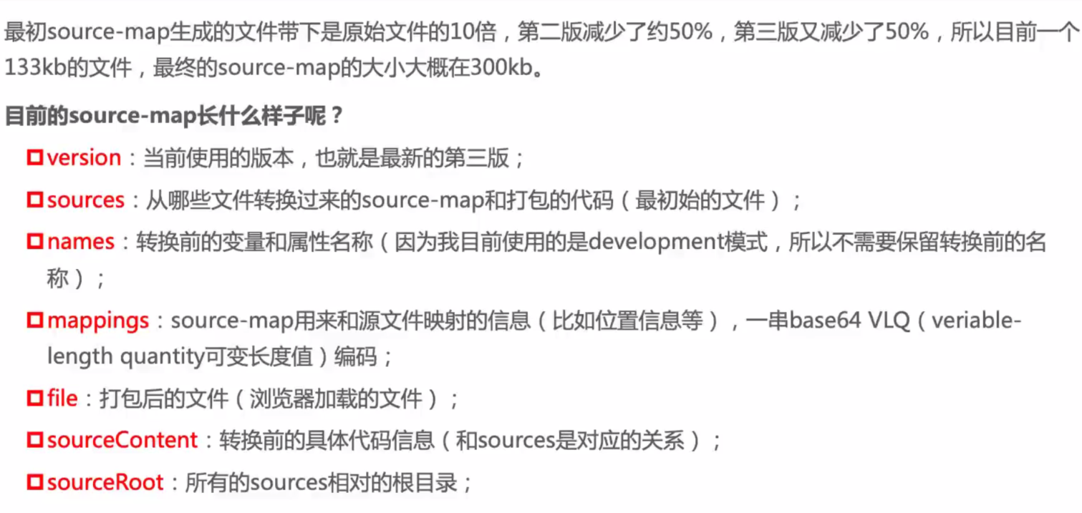

**Devtool属性**

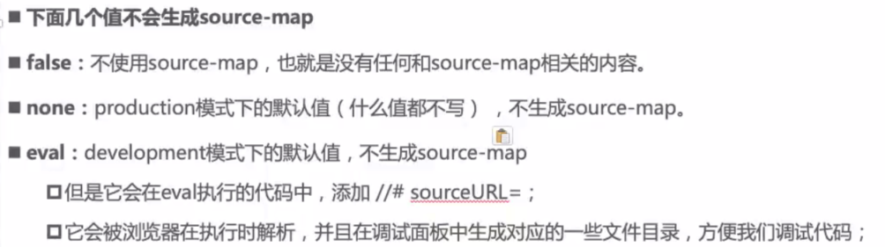

eval-source-map



inline-source-map



cheap-source-map

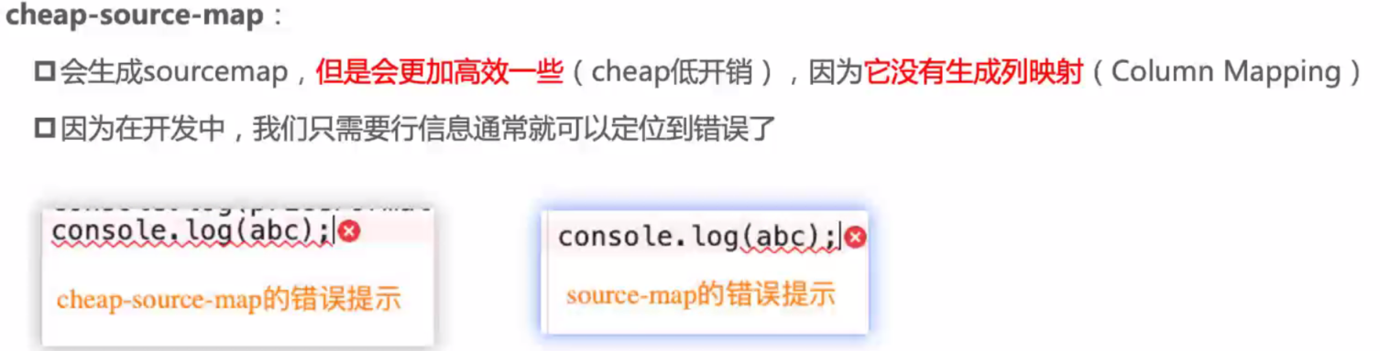

cheap-module-source-map



由于babel-loader对源代码会进行处理，导致映射出的代码和真实代码有差异，使用cheap-module-source-map会对loader进行处理

hiden-source-map

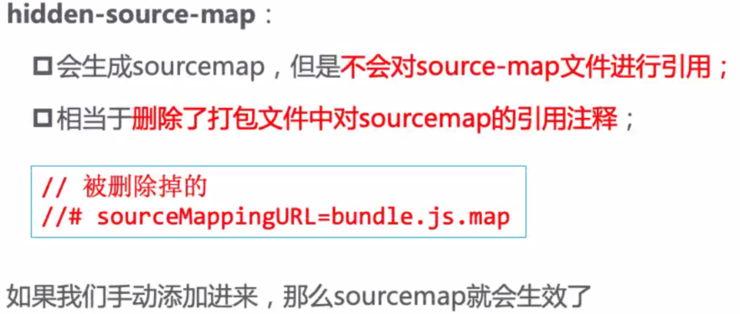

nosources-source-map

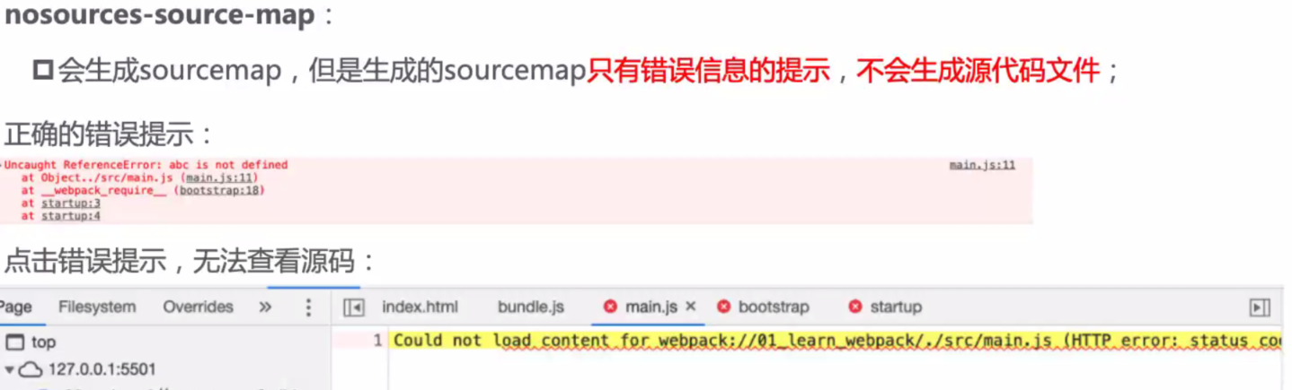

组合

